南投縣埔里國小教育宣導影片─【你很特別】學習單
( )年( )班( )號( )
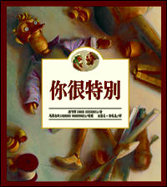
書名：你很特別、作者：陸可鐸、出版社：道聲出版社
◎劇情回顧：
1.微美克人最愛做什麼事？
2.故事中，誰的身上都沒有標籤？
3.故事中，誰身上的灰點點最多？
4.微美克人都是誰造的？
◎影片探討：【句子要完整通順，寫完時記得念念看。】
1.影片中，什麼樣的人會被貼上星星貼紙？什麼樣的人會被貼上灰點點貼紙●？

2.看完這個故事，你對哪個角色印象最深刻，為什麼？

3.伊萊說只有當你在乎標籤的時候它才貼得住…，你覺得這句話是什麼意思？
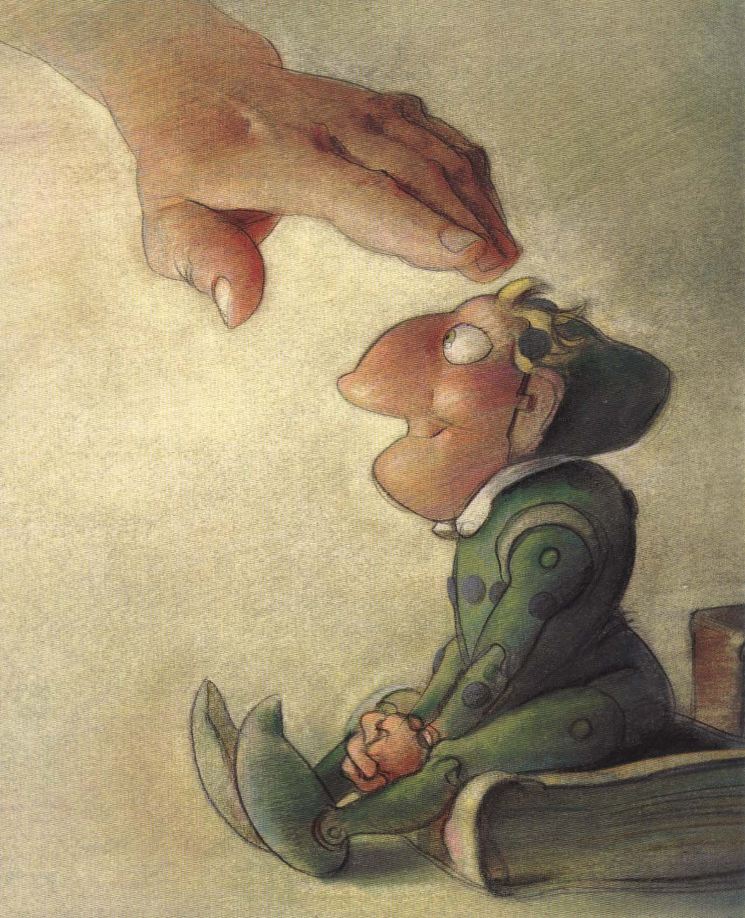

4.當你遇到像潘奇諾被貼灰點點標籤的狀況時，你會怎麼做？

5.如果有人看完以後這麼說：「所以我以後只要做自己，只要我喜歡就可以，不用在乎別人的想法！」你覺得這樣的話對嗎？為什麼？

5.請寫出二個你從這部影片中學到的道理：

- 「I’m special!」人要能夠肯定自己的價值，相信自己是獨一無二的；相信引領我們向善的那股力量，堅持且努力的去做，我的價值由我創造！【記得設計花邊！】

